Әлки районында су басу очрагында эвакуация урыннары билгеләнде
19 мартта район мәдәният йортында гадәттән тыш хәлләрне кисәтү һәм бетерү, янгын куркынычсызлыгын булдыру буенча район комиссиясе утырышы булды.
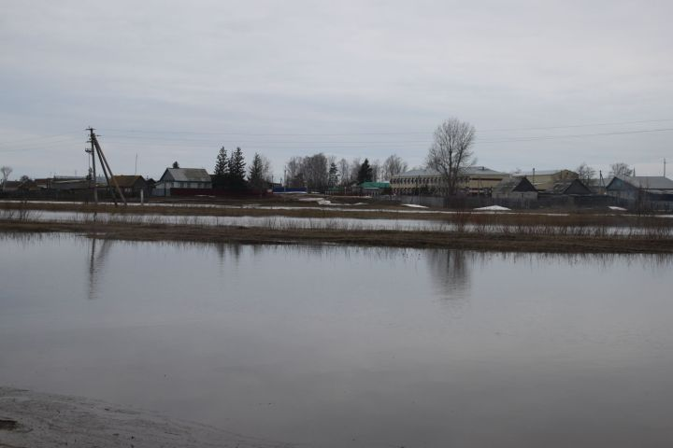

Анда су ташуга әзерлек һәм аңа каршы чаралар каралды. Ул район башкарма комитеты җитәкчесе Руслан Морадымов рәислегендә узды. Утырышка авыл җирлеге башлыклары, учреждение-оешма җитәкчеләре чакырылган иде.
Утырышта су басулар Актай һәм Кече Чирмешән елгалары тирәсендәге авылларда күзәтелергә мөмкинлеге әйтелде. Әлеге авыллар күзәтүгә алынды, даими тикшерелә.
Су басу куркынычы булган идарәчелекләр һәм структуралар нинди әзерлек чаралары үткәрүләре турында хисап тоттылар.
Кар тиз эрегән очракта, Иске Алпар, Яңа Алпар, Иске Камка, Чуаш Кичүе, Түбән Әлморза (Кече Чирмешән буе), Базарлы Матак, Карга (Актай елгасы буе) авылларында (242 кеше яшәгән 131 хуҗалык) су басу күзәтелергә мөмкин.
Су басулардан зыян мөмкин кадәр әзрәк булсын өчен, су агу урыннары ясау, кирәкле материал ресурслар – көймәләр, мотопомп һәм генераторлар әзерләнгән. Кирәге чыкса, эвакуация урыннары билгеләнде, алар: Базарлы Матак, Карга, Иске Алпар, Иске Камка, Чуаш Кичүе һәм Түбән Әлморза мәктәпләре.
Юл, су агучы торбаларны кар һәм боздан чистарту эшләре бара. Су басу күзәтелергә мөмкин булган елгаларда һәм тораклыкларда хәлне бәяләү өчен оператив төркемнәр оештырылган, аларның тиешле җайланмалар һәм техника белән тәэмин ителү дәрәҗәсе тикшерелә. Иске Алпар, Иске Камка авыллары янындагы Кече Чирмешән елгасында бозлар тыгылу куркынычы булган урыннар ачыкланган. Бозны шартлату таләп ителми. Иске Алпар һәм Иске Камка авыллары янындагы Кече Чирмешән елгасындагы бозны каралту һәм кисү чаралары үткәрелә.
Машина юллары һәм күперләр су астында калмаячак.
Актай (Базарлы Матак, Карга), Кече Чирмешән (Иске Алпар, Яңа Алпар, Иске Камка, Чуаш Кичүе, Түбән Әлморза) елгаларында 4.3 км озынлыгында чистарту эшләре үткәрелгән.
“Әлки коммуналь челтәрләре” җәмгыяте көнгә ике тапкыр су алу чыганакларын һәм чистарту җайланмаларын караячак.
20 марттан башлап, тәүлеккә ике тапкыр су объектларында гидрологик хәл тикшереләчәк.

